sỞ GIÁO DỤC VÀ ĐÀO TẠO THÀNH PHỐ HỒ CHÍ MINH
trường thpt nguyễn khuyến
___________________________

ĐỀ TÀI
ỨNG DỤNG MÔ HÌNH HỌC MÁY HỖ TRỢ SÀNG LỌC
NGUY CƠ SỐT XUẤT HUYẾT DENGUE
DỰA TRÊN CÁC CHỈ SỐ CÔNG THỨC MÁU (CBC)

NGHIÊN CỨU KHOA HỌC CẤP THPT
LĨNH VỰC: Y HỌC CHUYỂN DỊCH

Học sinh thực hiện:
- Nguyễn Ngọc Đức (12A1)
- Hoàng Thiên Sơn (11A2)
Giáo viên hướng dẫn: Bùi Thị Thanh Nhàn

TP HỒ CHÍ MINH, THÁNG 9 NĂM 2026

MỤC LỤC
TÓM TẮT DỰ ÁN: 4
1. Tính mới 4
2. Tính khoa học 4
3. Tính thực tiễn 4
4. Tính cộng đồng 4
A. LÍ DO CHỌN DỰ ÁN 5
B. CÂU HỎI NGHIÊN CỨU – VẤN ĐỀ NGHIÊN CỨU – GIẢ THUYẾT KHOA HỌC 5
1. Câu hỏi nghiên cứu 5
2. Giả thuyết khoa học 6
C. THIẾT KẾ VÀ PHƯƠNG PHÁP NGHIÊN CỨU 7
1. Dữ liệu nghiên cứu và phương pháp thu thập số liệu 7
2. Tiền xử lý và xây dựng đặc trưng 8
3. Thiết kế thí nghiệm và chia dữ liệu 8
4. Xây dựng và huấn luyện mô hình 8
5. Phương pháp đánh giá 9
6. Rủi ro tiềm ẩn và cảnh báo an toàn 9
D. TIẾN HÀNH NGHIÊN CỨU 10
1. Thiết lập thực nghiệm 10
2. Kết quả baseline luật lâm sàng 10
3. Kết quả định lượng giữa các mô hình 10
4. Phân tích Feature Importance và SHAP 12
5. Kiểm định giả thuyết khoa học 14
6. Kết luận khoa học 14
7. Hạn chế của nghiên cứu 15
8. Hướng phát triển 15
E. TÀI LIỆU THAM KHẢO 16

DANH MỤC HÌNH
Hình 1. Sơ đồ pipeline tổng thể: từ dữ liệu CBC đến kết quả sàng lọc Dengue 6
Hình 2. So sánh Precision / Recall / F1-score giữa 2 baseline tốt nhất và 3 mô hình học máy (tập kiểm tra 303 ca, ngưỡng phân loại 0,5). 11
Hình 3. Ma trận nhầm lẫn của Random Forest (mô hình cuối cùng) ở ngưỡng mặc định 0,5. 11
Hình 4. Precision–Recall khi hạ ngưỡng phân loại của Random Forest từ 0,50 xuống 0,30 12
Hình 5. Top 10 chỉ số CBC quan trọng nhất theo Random Forest (Feature Importance). 13
Hình 6. SHAP waterfall — giải thích dự đoán cho 1 ca dương tính điển hình trong tập kiểm tra. 13

TÓM TẮT DỰ ÁN

Tính mới
Bộ dữ liệu CBC gốc [1] gần đây đã được một số nhóm nghiên cứu sử dụng học máy trên chính tập dữ liệu 1.523 ca này: Yilmaz và cộng sự (2026) so sánh Random Forest/XGBoost/LightGBM, đối chứng với Logistic Regression, và tối ưu ngưỡng phân loại bằng chỉ số Youden's J nhằm cân bằng Sensitivity–Specificity [4]; Tuhin và cộng sự (2025) xây dựng mô hình stacking ensemble 5 thành phần (DengueStackX-19) kết hợp SHAP/LIME và kỹ thuật resampling SMOTEENN, đạt Accuracy/Precision/Recall/F1 đều 94,2%, triển khai thành web app chẩn đoán [5]. Do đó, đề tài KHÔNG là nghiên cứu đầu tiên áp dụng học máy, SHAP hay xây dựng web app cho bộ dữ liệu này. Điểm khác biệt của đề tài là cách tiếp cận hướng đến CÔNG CỤ SÀNG LỌC CỘNG ĐỒNG, thay vì tối ưu độ chính xác phân loại tổng thể:
(1) Đặt baseline bằng luật lâm sàng cố định theo y văn quốc tế (ngưỡng WBC) làm mốc đối chứng trước khi train mô hình học máy — cả 2 nghiên trên đều không có bước này, chỉ đối chứng ML với Logistic Regression hoặc chiến lược treat-all/treat-none;
(2) Hướng tối ưu ngưỡng phân loại NGƯỢC với bài báo của Yilmaz và cộng sự (2026) [4]: trong khi Yilmaz và cộng sự tối ưu ngưỡng theo Youden's J để cân bằng hai chỉ số (khiến Recall giảm từ 0,962 xuống 0,914), đề tài chủ động hạ ngưỡng để TỐI ĐA Recall (đạt 0,9856 ở ngưỡng 0,30) — đúng là công cụ sàng lọc chấp nhận báo động giả hơn là bỏ sót ca bệnh; Recall này thậm chí cao hơn Recall 0,942 của DengueStackX-19 [5], dù phải đánh đổi bằng Precision thấp hơn đáng kể (0,74 so với 0,942);
(3) Tính thêm chỉ số phái sinh PLT_Hct (Platelet/HCT) — không thấy [4], [5], hay y văn NLR/PLR khác sử dụng đúng tỉ lệ này, nên kết quả liên quan đến PLT_Hct cần được xem là một hướng khảo sát bước đầu, cần thêm bằng chứng độc lập.

Tính khoa học
Nghiên cứu xây dựng quy trình thực nghiệm thống nhất gồm khảo sát dữ liệu, tiền xử lý, xây dựng đặc trưng, chia dữ liệu theo phương pháp stratified train/test split, huấn luyện và so sánh Logistic Regression, Random Forest và XGBoost. Các mô hình được đánh giá trên cùng tập kiểm tra bằng Accuracy, Precision, Recall, F1-score và confusion matrix. Random Forest được tối ưu bằng Grid Search kết hợp Stratified Cross-Validation trên tập huấn luyện. Nghiên cứu cũng xác định rõ các giới hạn về dữ liệu, external validation và kiểm định lâm sàng.

Tính thực tiễn
Dengue là vấn đề y tế công cộng đáng quan tâm tại Việt Nam và thường có tính mùa vụ, với số ca mắc thường tăng trong khoảng tháng 6–10. Việc khai thác các thông số CBC thường quy bằng học máy có thể cung cấp một hướng nghiên cứu về các phương pháp hỗ trợ sàng lọc nguy cơ từ dữ liệu xét nghiệm sẵn có. Tuy nhiên, kết quả hiện tại chỉ có giá trị nghiên cứu trên bộ dữ liệu được sử dụng và chưa thể áp dụng trực tiếp trong thực hành lâm sàng.

Tính cộng đồng
Đề tài hướng tới nghiên cứu một phương pháp có khả năng hỗ trợ sàng lọc nguy cơ Dengue dựa trên dữ liệu xét nghiệm thường quy. Ứng dụng web được xây dựng nhằm minh họa khả năng triển khai mô hình thành công cụ tương tác. Hệ thống không thay thế chẩn đoán của bác sĩ; để có giá trị ứng dụng thực tế, mô hình cần tiếp tục được kiểm định trên dữ liệu bệnh nhân Việt Nam, đánh giá độc lập và thẩm định chuyên môn.

A. LÍ DO CHỌN DỰ ÁN
Sốt xuất huyết Dengue là bệnh truyền nhiễm do vi-rút Dengue gây ra, lưu hành tại nhiều quốc gia nhiệt đới và cận nhiệt đới, trong đó có Việt Nam. Tại Việt Nam, số ca mắc thường có tính mùa vụ và đạt đỉnh trong khoảng tháng 6–10. Việc phát hiện sớm và theo dõi người bệnh có ý nghĩa quan trọng vì chăm sóc y tế kịp thời có thể làm giảm nguy cơ diễn tiến nặng và tử vong.
Về mặt khoa học, việc nhận diện Dengue trong giai đoạn sớm có nhiều thách thức do các triệu chứng ban đầu có thể tương đồng với nhiều bệnh nhiễm trùng khác. WHO nhấn mạnh vai trò của xét nghiệm trong chẩn đoán Dengue, đồng thời các xét nghiệm huyết học như công thức máu (CBC) có thể cung cấp những thông tin hỗ trợ quan trọng. Một số thay đổi thường được quan tâm gồm giảm số lượng bạch cầu, giảm tiểu cầu và thay đổi hematocrit.
CBC là xét nghiệm thường quy và chứa nhiều thông số huyết học có liên quan đến tình trạng của người bệnh. Tuy nhiên, việc đánh giá đồng thời nhiều thông số bằng các ngưỡng đơn lẻ có thể chưa khai thác hết thông tin trong dữ liệu. Từ đó, đề tài đặt ra vấn đề nghiên cứu: liệu các mô hình học máy có thể khai thác đồng thời nhiều đặc trưng CBC để phân loại nguy cơ Dengue tốt hơn các quy tắc ngưỡng đơn giản hay không? Nghiên cứu tập trung xây dựng và so sánh Logistic Regression, Random Forest và XGBoost, đồng thời bổ sung các đặc trưng phái sinh như NLR và PLT_Hct.
Về ý nghĩa xã hội, nghiên cứu hướng tới khả năng khai thác dữ liệu xét nghiệm thường quy để tìm kiếm các phương pháp hỗ trợ sàng lọc nguy cơ Dengue. Nếu được tiếp tục nghiên cứu và kiểm định trên dữ liệu bệnh nhân thực tế, hướng tiếp cận này có thể góp phần phát triển các công cụ hỗ trợ nhân viên y tế trong quá trình đánh giá ban đầu. Tuy nhiên, mô hình trong đề tài hiện chỉ mang tính nghiên cứu, không thay thế xét nghiệm xác định hoặc chẩn đoán của bác sĩ; WHO cũng nhấn mạnh rằng xét nghiệm phòng thí nghiệm đóng vai trò quan trọng trong xác nhận Dengue.

B. CÂU HỎI NGHIÊN CỨU – VẤN ĐỀ NGHIÊN CỨU – GIẢ THUYẾT KHOA HỌC

1. Câu hỏi nghiên cứu
- “Các chỉ số xét nghiệm máu CBC thông thường — có tại mọi cơ sở y tế với chi phí thấp — có thể được sử dụng làm đặc trưng đầu vào cho mô hình học máy nhằm sàng lọc nguy cơ sốt xuất huyết Dengue, từ đó hỗ trợ người dân quyết định thăm khám chuyên khoa sớm hơn?”
- Trong cùng điều kiện dữ liệu và cấu hình huấn luyện, mô hình nào trong ba mô hình Logistic Regression, Random Forest và XGBoost đạt hiệu suất sàng lọc cao hơn, xét theo Precision, Recall và F1-score — hai chỉ số Precision/Recall phải được xem xét đồng thời do dữ liệu lệch lớp?
- So với các luật lâm sàng cố định theo y văn quốc tế (vd. ngưỡng bạch cầu kinh điển), mô hình học máy có cải thiện đáng kể khả năng sàng lọc hay không, và mức cải thiện này có đủ lớn để biện minh cho độ phức tạp tăng thêm của học máy so với một luật đơn giản?

2. Giả thuyết khoa học
- Giả thuyết 1: Các mô hình có khả năng nắm bắt quan hệ phi tuyến (Random Forest, XGBoost) đạt hiệu suất sàng lọc (Precision, Recall) cao hơn mô hình tuyến tính (Logistic Regression), do quan hệ giữa các chỉ số CBC và tình trạng Dengue mang tính phi tuyến/qua tương tác nhiều hơn là tuyến tính đơn giản.
- Giả thuyết 2: Hạ ngưỡng phân loại xác suất xuống dưới 0,5 (ví dụ 0,30–0,35) giúp tăng Recall một cách có ý nghĩa mà Precision không giảm quá nhiều, phù hợp với mục tiêu của một công cụ sàng lọc (ưu tiên không bỏ sót ca bệnh hơn là giảm báo động giả).
- Giả thuyết 3: Một luật lâm sàng cố định theo y văn quốc tế (ví dụ ngưỡng bạch cầu kinh điển cho leukopenia, WBC < 4.000/cumm) [6] sẽ hoạt động kém trên bộ dữ liệu này do hiện tượng domain-shift — đặc điểm dân số của dataset không phải người Việt Nam.
3. Phạm vi nghiên cứu
Dự án sử dụng bộ dữ liệu công khai Dengue Fever Hematological Dataset [1]; chỉ thực hiện bài toán phân loại nhị phân dương tính/âm tính Dengue (không phân độ nặng bệnh, không phân biệt các thể lâm sàng). So sánh ba mô hình Logistic Regression, Random Forest, XGBoost trên cùng một pipeline dữ liệu. Thực nghiệm được thực hiện trên hai môi trường độc lập (máy tính cục bộ và Kaggle Notebooks) để xác nhận độ ổn định của tham số mô hình, không bao gồm thu thập dữ liệu lâm sàng mới hay thử nghiệm trên bệnh nhân thật ở giai đoạn này.

C. THIẾT KẾ VÀ PHƯƠNG PHÁP NGHIÊN CỨU
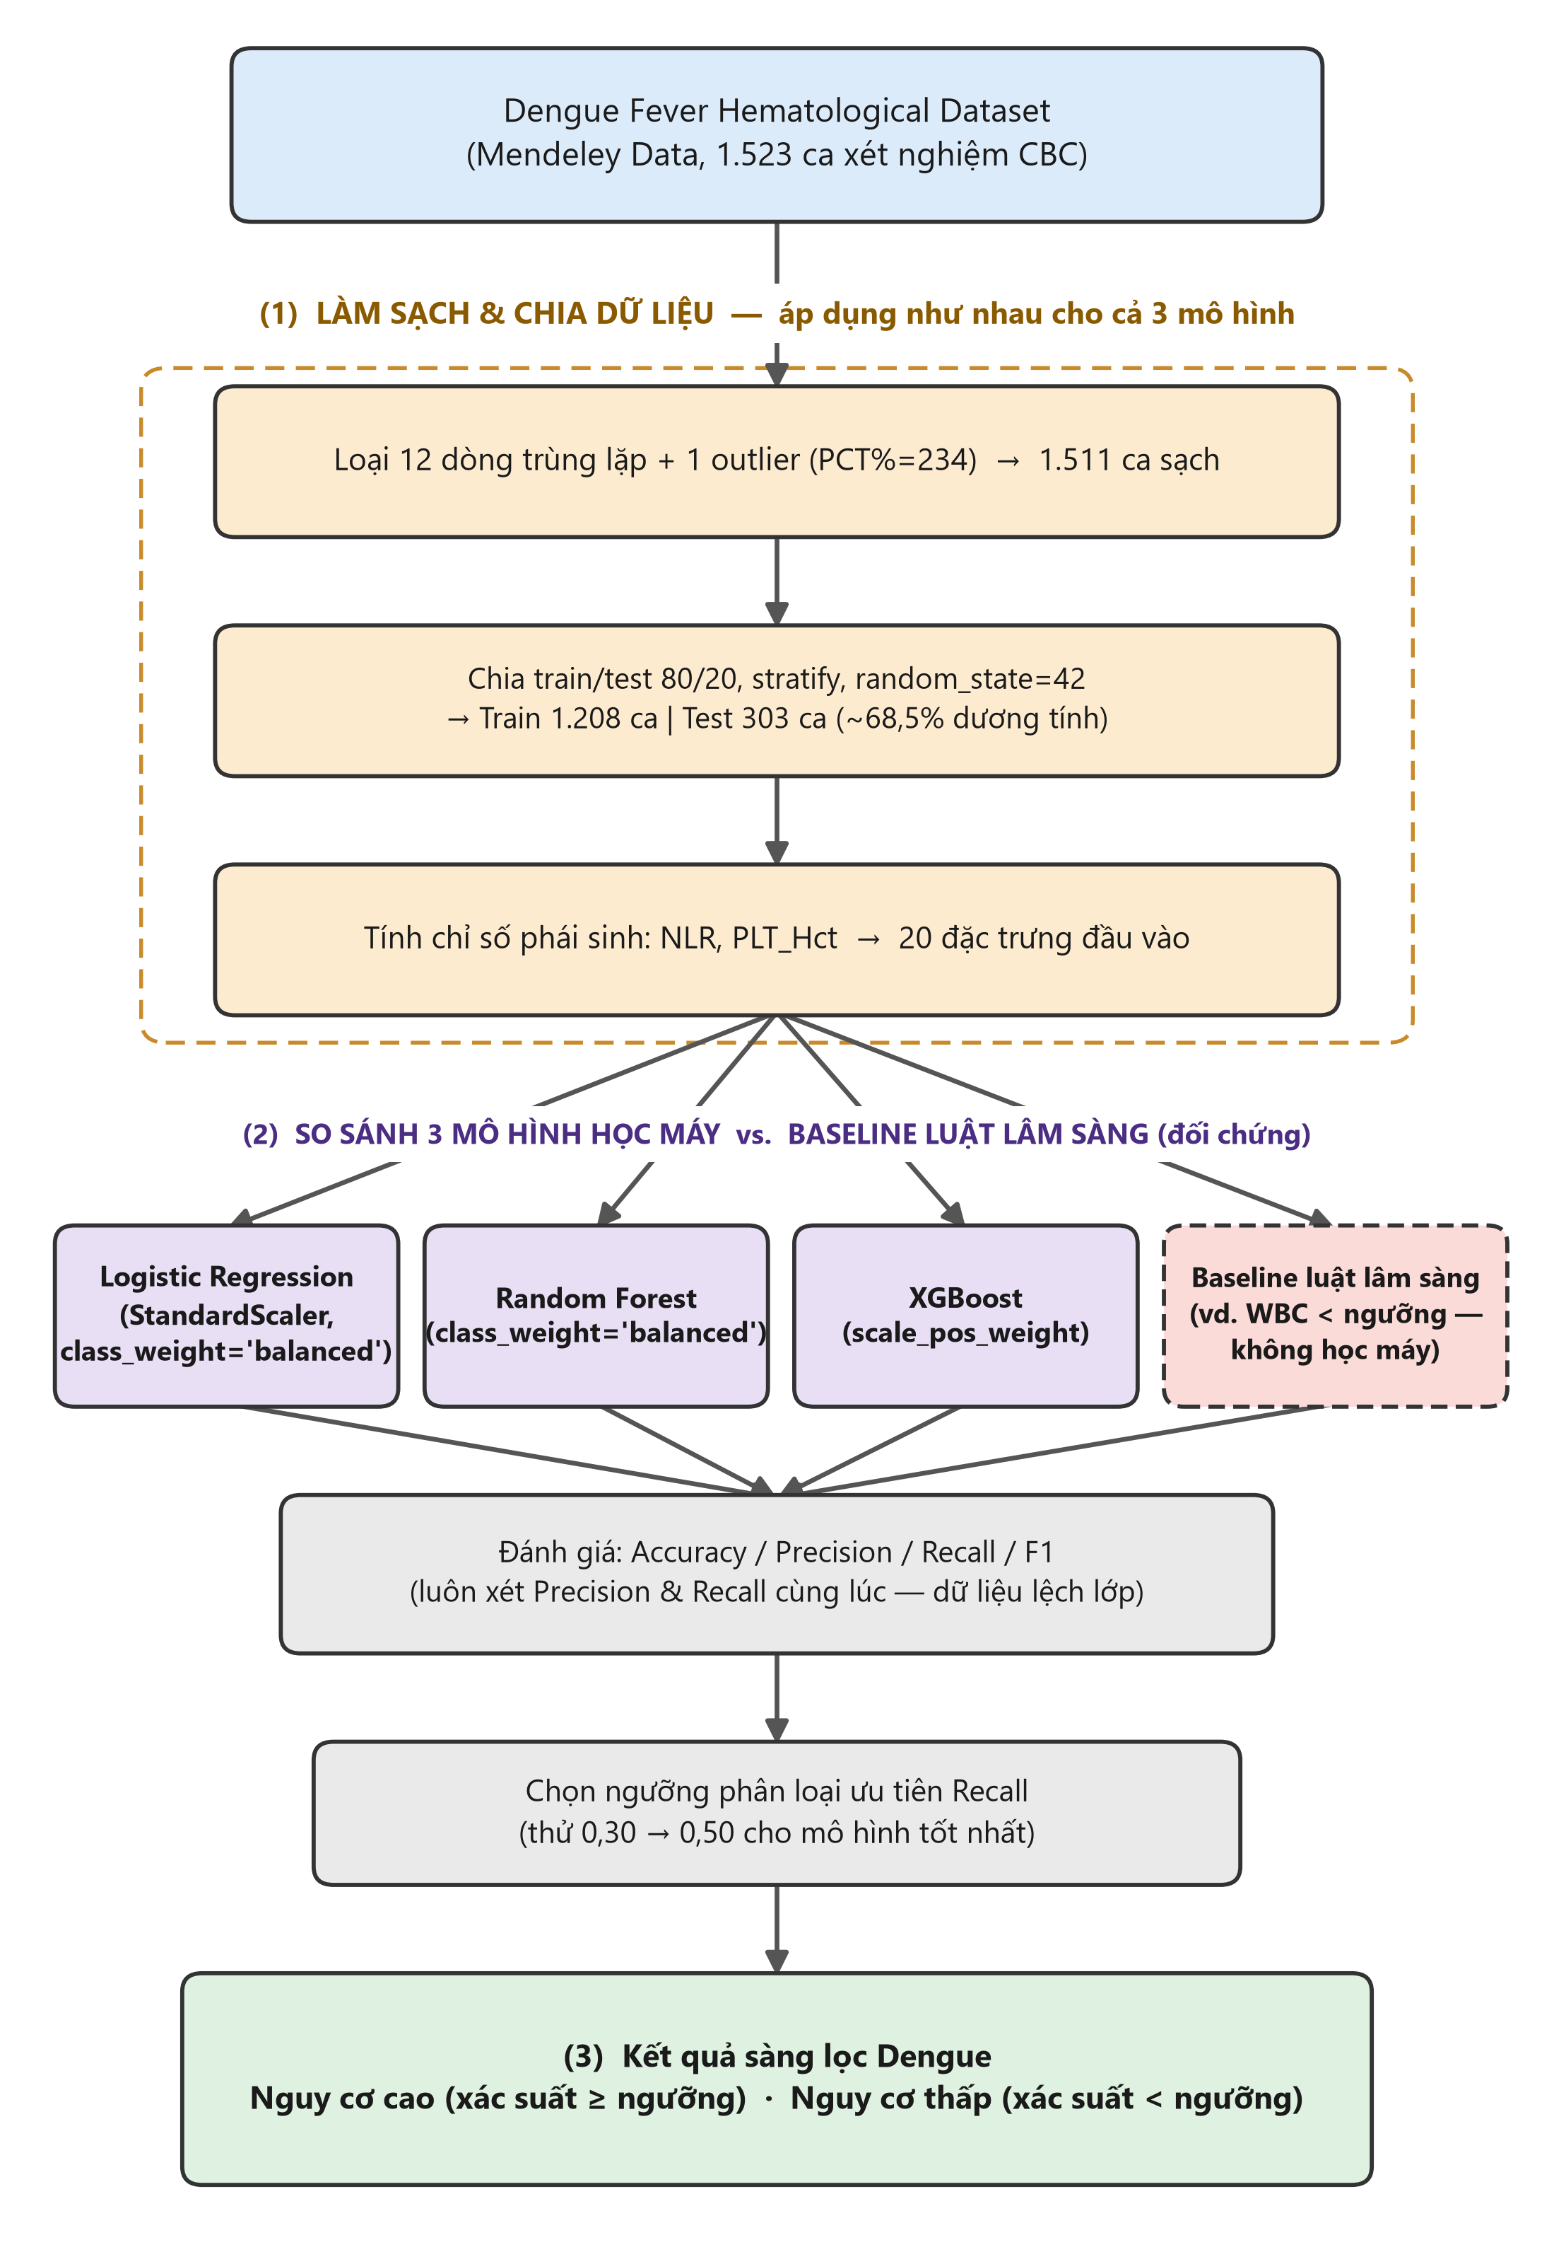
Hình 1. Sơ đồ pipeline tổng thể: từ dữ liệu CBC đến kết quả sàng lọc Dengue

1. Dữ liệu nghiên cứu và phương pháp thu thập số liệu
Đề tài sử dụng bộ dữ liệu Dengue Fever Hematological Dataset gồm các thông số xét nghiệm công thức máu (CBC) và nhãn kết quả Dengue. Dữ liệu được sử dụng dưới dạng dữ liệu thứ cấp, không tiến hành lấy mẫu máu hoặc thu thập thông tin trực tiếp từ bệnh nhân trong phạm vi dự án.
Sau khi kiểm tra dữ liệu, nhóm thực hiện làm sạch, kiểm tra giá trị thiếu, kiểu dữ liệu và dữ liệu trùng lặp trước khi đưa vào phân tích. Sau quá trình làm sạch, bộ dữ liệu gồm 1.511 mẫu và 21 cột. Nhãn kết quả được chuyển thành biến nhị phân, trong đó trường hợp dương tính đợc mã hóa là 1 và âm tính là 0.
Các thông số CBC được lựa chọn làm đầu vào vì những thay đổi về bạch cầu, tiểu cầu và hematocrit là những thông tin huyết học có thể hỗ trợ đánh giá trường hợp nghi ngờ Dengue. Tuy nhiên, CBC không được sử dụng như một phương pháp xác nhận bệnh độc lập. WHO hiện nhấn mạnh vai trò của xét nghiệm chuyên biệt trong chẩn đoán Dengue.

2. Tiền xử lý và xây dựng đặc trưng
Quy trình xử lý được thực hiện trước khi huấn luyện mô hình nhằm đảm bảo dữ liệu có dạng phù hợp và hạn chế sai lệch trong quá trình học.
Các bước chính bao gồm:
- Kiểm tra cấu trúc và kiểu dữ liệu.
- Kiểm tra và xử lý dữ liệu bị thiếu.
- Kiểm tra dữ liệu trùng lặp.
- Chuyển đổi biến mục tiêu Result thành mã nhị phân.
- Khảo sát phân bố các biến CBC và mối tương quan giữa các đặc trưng.
Xây dựng thêm hai được trưng phái sinh:
  - NLR:
$$NLR=\frac{NEUT\%}{LYM\%}$$
  - PLT_Hct:
$$PLT_Hct=\frac{PLT}{HCT}$$
Các đặc trưng được sử dụng làm biến đầu vào cho các mô hình học máy. Việc xây dựng NLR và PLT_Hct nhằm khai thác thêm mối quan hệ giữa các thông số huyết học thay vì chỉ sử dụng từng thông số riêng biệt.

3. Thiết kế thí nghiệm và chia dữ liệu
Dữ liệu được chia thành tập huấn luyện và tập kiểm tra theo tỷ lệ 80:20, đồng thời sử dụng stratified split để duy trì tỷ lệ giữa hai lớp trong hai tập.
Kết quả chia dữ liệu:
- Tập huấn luyện (Train): 1208 mẫu.
- Tập kiểm tra (Test): 303 mẫu.
- random_state = 42.
Tập huấn luyện được sử dụng để xây dựng và tối ưu mô hình. Tập kiểm tra được giữ riêng và chỉ sử dụng để đánh giá cuối cùng trên dữ liệu mà mô hình chưa được huấn luyện trực tiếp.
Để hạn chế ảnh hưởng của mất cân bằng lớp, nhóm sử dụng cơ chế class weight cho Logistic Regression và Random Forest; đối với XGBoost, sử dụng scale_pos_weight. SMOTE không được sử dụng trong kết quả chính.

4. Xây dựng và huấn luyện mô hình
Đề tài xây dựng và so sánh ba mô hình phân loại:
a. Logistic Regression
Được sử dụng làm mô hình tuyến tính cơ sở, cho phép đánh giá khả năng phân loại dựa trên mối quan hệ giữa các đặc trưng CBC và xác suất thuộc lớp Dengue.
b. Random Forest
Mô hình gồm nhiều cây quyết định được huấn luyện trên các mẫu và tập đặc trưng khác nhau, sau đó kết hợp kết quả của các cây để đưa ra dự đoán. Cấu hình chính của mô hình gồm:
n_estimators = 300
max_depth = 6
min_samples_leaf = 1
class_weight = balanced
random_state = 42
Random Forest được tối ưu tham số bằng Grid Search kết hợp Stratified Cross-Validation 5-fold, chỉ thực hiện trên tập huấn luyện.
c. XGBoost
XGBoost được sử dụng như một mô hình boosting dựa trên cây quyết định, nhằm so sánh với mô hình tuyến tính và mô hình ensemble Random Forest.
Bên cạnh ba mô hình học máy, nhóm xây dựng các baseline đơn giản dựa trên ngưỡng CBC, gồm quy tắc dựa trên WBC và quy tắc kết hợp WBC với số lượng tiểu cầu. Các baseline được sử dụng làm đối chứng để đánh giá liệu mô hình học máy có cung cấp thêm giá trị phân loại so với quy tắc đơn giản hay không.

5. Phương pháp đánh giá
Sau khi huấn luyện, các mô hình được đánh giá trên cùng tập kiểm tra bằng các chỉ số:
- Accuracy: tỷ lệ dự đoán đúng trên tổng số mẫu.
- Precision: tỷ lệ mẫu thực sự dương tính trong số các mẫu được mô hình dự đoán dương tính.
- Recall: tỷ lệ các trường hợp dương tính được mô hình phát hiện.
- F1-score: trung bình điều hòa của Precision và Recall.
- Confusion matrix: phân tích số lượng TP, TN, FP và FN.
Do mục tiêu nghiên cứu có định hướng sàng lọc nguy cơ, nhóm đặc biệt quan tâm đến Recall và đồng thời theo dõi Precision để đánh giá sự đánh đổi giữa khả năng phát hiện trường hợp dương tính và số trường hợp dương tính giả.
Ngoài ngưỡng phân loại mặc định 0,50, nhóm khảo sát thêm một số ngưỡng thấp hơn đối với Random Forest để đánh giá ảnh hưởng của ngưỡng đến Precision, Recall và F1-score.
Sau khi hoàn thành huấn luyện và đánh giá, nhóm xây dựng một ứng dụng web nguyên mẫu để minh họa quá trình đưa dữ liệu CBC vào mô hình và hiển thị kết quả dự đoán. Ứng dụng được sử dụng cho mục đích nghiên cứu và minh họa, không phải thiết bị hay hệ thống chẩn đoán y tế.

6. Rủi ro tiềm ẩn và cảnh báo an toàn
Nghiên cứu chủ yếu sử dụng dữ liệu thứ cấp, không thực hiện lấy máu, xét nghiệm hoặc can thiệp trực tiếp trên người nên không phát sinh rủi ro sinh học từ quá trình thu thập mẫu trong phạm vi dự án.
Tuy nhiên, nghiên cứu có các rủi ro về sai lệch dữ liệu và diễn giải kết quả mô hình. Bộ dữ liệu nghiên cứu không đại diện cho toàn bộ quần thể bệnh nhân Việt Nam; do đó, kết quả không được mặc định áp dụng cho các nhóm bệnh nhân hoặc cơ sở y tế khác. Ngoài ra, mô hình chưa được kiểm định độc lập trên một bộ dữ liệu bên ngoài và chưa được thẩm định lâm sàng.
Khi sử dụng ứng dụng web, cần tránh nhập hoặc lưu trữ thông tin nhận dạng cá nhân của bệnh nhân nếu không cần thiết. Kết quả dự đoán chỉ được xem là kết quả nghiên cứu hỗ trợ sàng lọc trong phạm vi thử nghiệm, không được sử dụng để tự chẩn đoán, tự điều trị hoặc thay thế đánh giá của nhân viên y tế. WHO cũng lưu ý rằng biểu hiện lâm sàng của Dengue có thể chồng lấp với các bệnh khác và xét nghiệm phòng thí nghiệm giữ vai trò quan trọng trong chẩn đoán.

D. TIẾN HÀNH NGHIÊN CỨU

1. Thiết lập thực nghiệm
Toàn bộ thực nghiệm được thực hiện bằng Python (pandas, scikit-learn, XGBoost), chạy song song trên hai môi trường độc lập — máy tính cục bộ và Kaggle Notebooks — nhằm xác nhận độ ổn định của tham số mô hình cuối cùng (xem mục C.4). Toàn bộ quá trình huấn luyện ba mô hình dùng chung một pipeline làm sạch dữ liệu và một thiết lập chia train/test (80/20, stratify, random_state=42) nhằm cô lập biến số mô hình khỏi các biến số khác.

2. Kết quả baseline luật lâm sàng
Ba luật lâm sàng cố định được xây dựng làm mốc so sánh trước khi huấn luyện mô hình học máy, đánh giá trên cùng tập kiểm tra 303 ca:
Baseline | Luật | Accuracy | Precision | Recall | F1
A | WBC < 4.000/cumm (ngưỡng leukopenia kinh điển theo y văn) [6] | 0,31 | 0,00 | 0,00 | 0,00
B | WBC < 7.000/cumm (ngưỡng tối ưu tự động từ tập train) | 0,71 | 0,70 | 0,995 | 0,82
C | WBC < 6.770 HOẶC Platelet < 145.000 (tối ưu từ train) | 0,70 | 0,70 | 0,976 | 0,82
Baseline A — áp dụng trực tiếp ngưỡng leukopenia kinh điển theo y văn quốc tế [6] — thất bại hoàn toàn với Recall = 0%: gần như không có ca nào trong bộ dữ liệu có WBC dưới 4.000/cumm. Đây là bằng chứng định lượng cụ thể cho hiện tượng domain-shift đã đặt ra ở Giả thuyết 3 — dataset thu thập tại Bangladesh có đặc điểm huyết học khác với ngưỡng y văn quốc tế áp dụng trực tiếp.
Baseline B và C đạt Recall rất cao (0,995 và 0,976) nhưng Precision chỉ ~0,70 — xấp xỉ đúng bằng tỉ lệ nền dương tính (68,5%) của dữ liệu. Nói cách khác, hai baseline này đạt điểm cao chủ yếu bằng cách đoán gần hết các ca là dương tính, không thực sự phân biệt được hai nhóm — đây chính là lý do dự án đặt tiêu chí thành công cho mô hình học máy là Precision phải RÕ RÀNG cao hơn 0,70 (không chỉ xấp xỉ bằng tỉ lệ nền), đồng thời giữ Recall trên 90%.

3. Kết quả định lượng giữa các mô hình
Bảng 1 trình bày kết quả trên tập kiểm tra (303 ca, giữ nguyên tỉ lệ nhãn gốc ~68,6% dương tính) của ba mô hình học máy, đối chiếu với hai baseline tốt nhất.
Mô hình | Accuracy | Precision | Recall | F1
Baseline B (WBC<7000) | 0,71 | 0,70 | 0,995 | 0,82
Baseline C (WBC/PLT) | 0,70 | 0,70 | 0,976 | 0,82
Logistic Regression | 0,63 | 0,74 | 0,72 | 0,73
Random Forest (final) | 0,77 | 0,77 | 0,95–0,96 | 0,85
XGBoost | 0,72 | 0,77 | 0,84–0,85 | 0,81
Kết quả cho thấy Random Forest là mô hình duy nhất đạt tiêu chí thành công đã đề ra (Precision rõ ràng > 0,70 và Recall > 90%): Precision 0,77, Recall 0,95–0,96, F1 0,85 — vượt trội cả hai baseline luật lâm sàng lẫn hai mô hình học máy còn lại. Logistic Regression cho kết quả kém hơn cả baseline (Accuracy 0,63, Recall chỉ 0,72), nghi ngờ do hiện tượng đa cộng tuyến giữa các đặc trưng phái sinh (NLR tính từ Neutrophils%/Lymphocytes%, PLT_Hct tính từ Platelet Count/HCT%) và quan hệ phi tuyến giữa CBC với tình trạng Dengue mà một mô hình tuyến tính không nắm bắt được. XGBoost gần đạt tiêu chí nhưng Recall chỉ khoảng 0,84–0,85 (<0,90) ở ngưỡng mặc định.
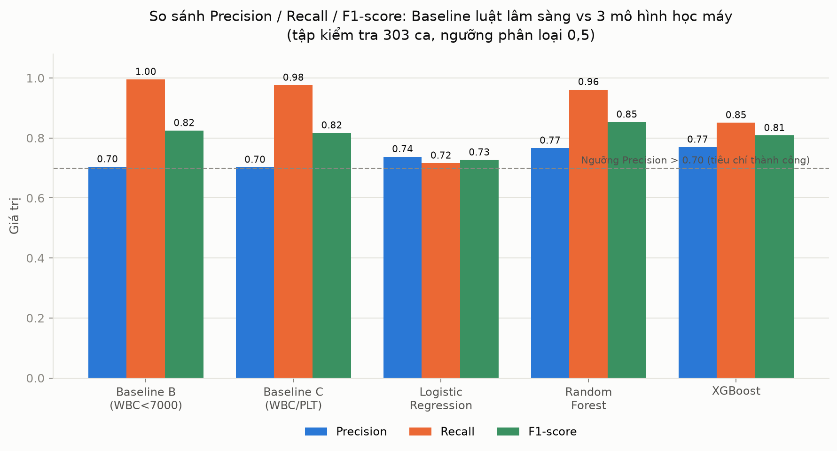
Hình 2. So sánh Precision / Recall / F1-score giữa 2 baseline tốt nhất và 3 mô hình học máy (tập kiểm tra 303 ca, ngưỡng phân loại 0,5).
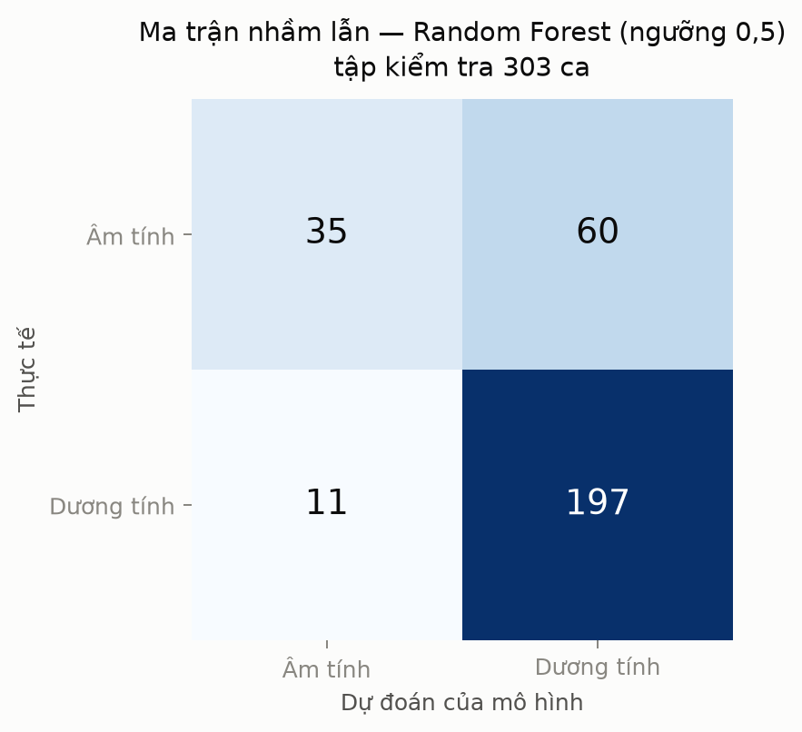
Hình 3. Ma trận nhầm lẫn của Random Forest (mô hình cuối cùng) ở ngưỡng mặc định 0,5.

So sánh ngưỡng phân loại của Random Forest
Ngoài ngưỡng mặc định 0,5, Random Forest được đánh giá thêm ở các ngưỡng thấp hơn để kiểm định Giả thuyết 2 (số liệu xác nhận lại trên tập kiểm tra 303 ca):
Ngưỡng | Accuracy | Precision | Recall | F1
0,50 | 0,7657 | 0,7665 | 0,9471 | 0,8473
0,45 | 0,7690 | 0,7634 | 0,9615 | 0,8511
0,40 | 0,7657 | 0,7546 | 0,9760 | 0,8512
0,35 | 0,7657 | 0,7528 | 0,9808 | 0,8518
0,30 | 0,7558 | 0,7428 | 0,9856 | 0,8471

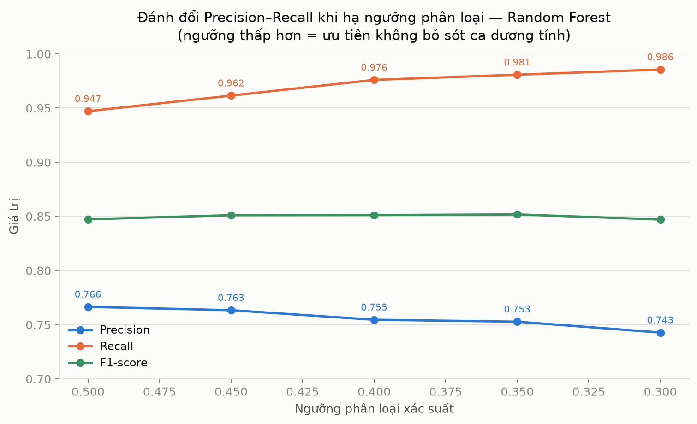
Hình 4. Precision–Recall khi hạ ngưỡng phân loại của Random Forest từ 0,50 xuống 0,30

4. Phân tích Feature Importance và SHAP
Feature Importance của Random Forest và XGBoost đồng thuận (trên cả hai môi trường độc lập) về top 5 chỉ số quan trọng nhất: RDW-CV%, NLR, Total Platelet Count, PLT_Hct, Neutrophils%. Đáng chú ý, Total Platelet Count gần như không tương quan tuyến tính với nhãn Dengue (hệ số Pearson chỉ 0,03 ở bước phân tích dữ liệu ban đầu) nhưng lại nằm trong top 4 chỉ số quan trọng nhất theo mô hình cây — cho thấy ảnh hưởng của Platelet Count lên khả năng mắc Dengue mang tính phi tuyến/qua tương tác với các chỉ số khác, không phải một quan hệ tuyến tính đơn giản. Đây là bằng chứng bổ sung ủng hộ Giả thuyết 1.
Phân tích SHAP waterfall cho một ca cụ thể (thuộc tập kiểm tra, thực sự dương tính, được mô hình dự đoán với độ tin cậy cao nhất trong nhóm dương tính, xác suất ≈0,74–0,79 tuỳ môi trường tính toán) cho thấy một câu chuyện lâm sàng mạch lạc: Platelet Count thấp là yếu tố đẩy xác suất dự đoán Dengue lên nhiều nhất, tiếp theo là PLT_Hct thấp, WBC thấp, và NLR — khớp với cơ chế bệnh sinh Dengue kinh điển (giảm tiểu cầu kết hợp giảm bạch cầu) [3], [6].
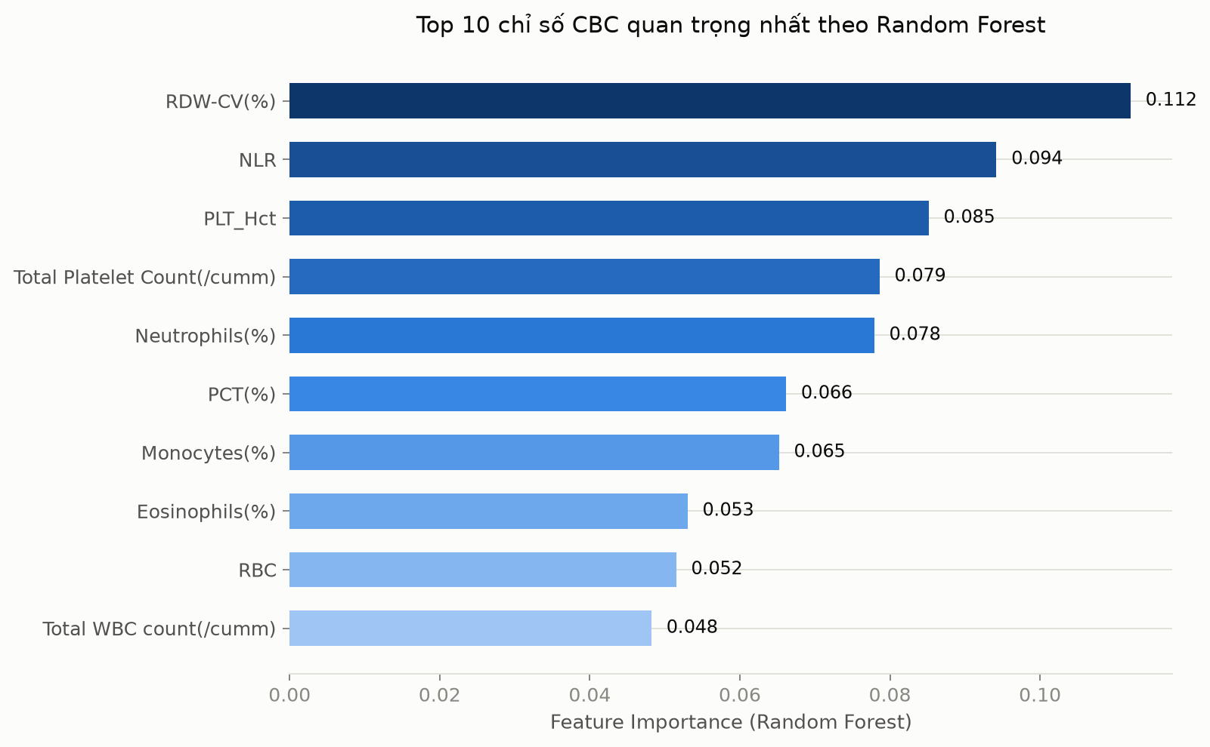
Hình 5. Top 10 chỉ số CBC quan trọng nhất theo Random Forest (Feature Importance).

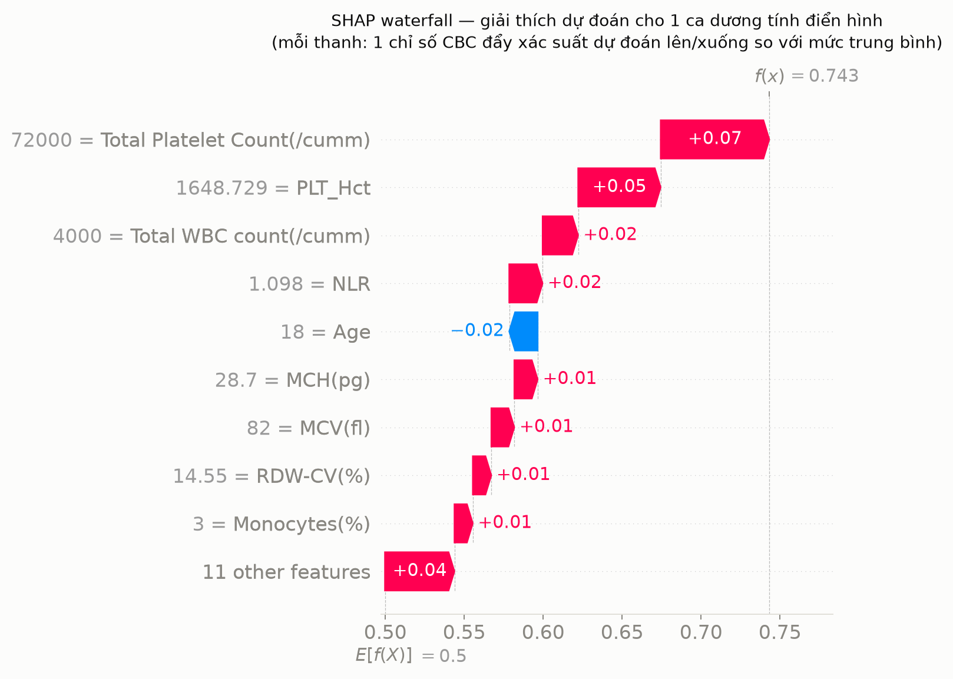
Hình 6. SHAP waterfall — giải thích dự đoán cho 1 ca dương tính điển hình trong tập kiểm tra.
Lưu ý kỹ thuật rút ra trong quá trình phân tích: khi mô hình dùng class_weight='balanced', xác suất dự đoán bị nén về gần giữa (không còn trải rộng như mô hình không cân bằng lớp) — vì vậy không nên hard-code một ngưỡng xác suất cố định (ví dụ >0,85) để tìm "ca dự đoán tự tin nhất", mà nên chọn theo argmax/percentile tương đối trong từng nhóm nhãn.

5. Kiểm định giả thuyết khoa học
Giả thuyết 1 (được ủng hộ): Random Forest đạt Precision 0,77/Recall 0,95 vượt trội rõ rệt so với Logistic Regression (Recall chỉ 0,72, kém hơn cả baseline luật lâm sàng), và Total Platelet Count — dù tương quan tuyến tính rất thấp (Pearson 0,03) — vẫn là 1 trong 4 chỉ số quan trọng nhất theo mô hình cây, xác nhận quan hệ phi tuyến giữa CBC và Dengue.
Giả thuyết 2 (được ủng hộ): hạ ngưỡng phân loại của Random Forest từ 0,50 xuống 0,30, Recall tăng từ 0,9471 lên 0,9856 trong khi Precision chỉ giảm nhẹ từ 0,7665 xuống 0,7428 — đúng như kỳ vọng, việc hạ ngưỡng giúp tăng Recall đáng kể mà không đánh đổi Precision quá nhiều, phù hợp mục tiêu một công cụ sàng lọc.
Giả thuyết 3 (được ủng hộ): Baseline A áp dụng trực tiếp ngưỡng leukopenia kinh điển theo y văn quốc tế cho Recall = 0% — thất bại hoàn toàn, xác nhận rõ ràng hiện tượng domain-shift giữa dataset (Bangladesh) và các ngưỡng y văn quốc tế phổ biến.

6. Kết luận khoa học
Kết quả thực nghiệm bước đầu cho thấy Random Forest, kết hợp với hai chỉ số phái sinh NLR và PLT_Hct cùng ngưỡng phân loại hạ thấp (0,30–0,35), là phương án phù hợp nhất trong ba mô hình được so sánh cho bài toán sàng lọc Dengue từ dữ liệu CBC — đạt Precision rõ ràng cao hơn mọi baseline luật lâm sàng trong khi vẫn giữ Recall trên 90%. Ngược lại, một luật lâm sàng cố định theo y văn quốc tế không thể áp dụng trực tiếp cho bộ dữ liệu này, và mô hình tuyến tính đơn giản (Logistic Regression) không đủ khả năng nắm bắt quan hệ phi tuyến giữa CBC và Dengue. Phân tích Feature Importance và SHAP cho thấy các chỉ số RDW-CV%, NLR, Total Platelet Count, PLT_Hct và Neutrophils% là những chỉ số then chốt nhất, với vai trò đặc biệt đáng chú ý của Platelet Count như một yếu tố ảnh hưởng phi tuyến/qua tương tác — khớp với cơ chế bệnh sinh Dengue đã biết trong y văn [3], [6].
So với mô hình phức tạp hơn đã công bố trên cùng bộ dữ liệu này (DengueStackX-19 của Tuhin và cộng sự [5], đạt Accuracy/Precision/Recall/F1 đều 94,2% nhờ kỹ thuật resampling SMOTEENN và kiến trúc stacking 5 mô hình con), Random Forest đơn của đề tài đạt Accuracy/F1 thấp hơn rõ rệt ở ngưỡng mặc định 0,5 (0,77/0,85), và Precision cũng thấp hơn (0,74–0,77 so với 0,942). Tuy nhiên, ở ngưỡng phân loại hạ thấp 0,30 — đúng mục tiêu thiết kế của một công cụ sàng lọc — đề tài đạt Recall 0,9856, CAO HƠN Recall 0,942 của DengueStackX-19, dù phải đánh đổi bằng Precision thấp hơn đáng kể. Cần lưu ý so sánh này không hoàn toàn tương đương về mặt quy trình đánh giá: DengueStackX-19 báo cáo kết quả từ 10-fold Cross-Validation có resampling trên toàn bộ dữ liệu, trong khi đề tài đánh giá trên một tập kiểm tra 20% giữ độc lập, không resampling — vì vậy con số Recall cao hơn chỉ nên xem là một điểm tham khảo có lợi cho hướng thiết kế của đề tài, không phải bằng chứng vượt trội tuyệt đối. Sự khác biệt tổng thể đến từ các lựa chọn thiết kế có chủ đích, phù hợp mục tiêu một CÔNG CỤ SÀNG LỌC CỘNG ĐỒNG thay vì một mô hình nghiên cứu tối đa hoá độ chính xác: (1) không dùng kỹ thuật resampling để giữ pipeline đơn giản, dễ kiểm chứng và dễ giảng dạy lại ở trình độ học sinh THPT; (2) dùng một mô hình đơn thay vì ensemble 5 mô hình con, để dễ triển khai thành ứng dụng web nhẹ và dễ diễn giải bằng SHAP cho người dùng không chuyên; (3) chủ động hạ ngưỡng phân loại để tối ưu Recall thay vì Accuracy/F1 tổng thể — mục tiêu quan trọng nhất của một công cụ sàng lọc.

7. Hạn chế của nghiên cứu
Đề tài còn một số hạn chế sau:
Dữ liệu thu thập tại Bangladesh, chưa được xác nhận trên bệnh nhân Việt Nam — đặc điểm huyết học của hai quần thể dân số có thể khác nhau, cần kiểm định lại trên dữ liệu trong nước trước khi triển khai thực tế.
Chưa có tập kiểm tra (test set) độc lập với tập dùng để chọn mô hình/tham số: tập kiểm tra 303 ca được dùng cho cả việc so sánh 3 mô hình lẫn Grid Search xác nhận tham số Random Forest, có thể khiến hiệu suất công bố lạc quan hơn khả năng tổng quát hoá thực tế.
Kết quả của Logistic Regression và XGBoost dựa trên một lần chạy, chưa có nhiều lần lặp với hạt giống ngẫu nhiên khác nhau hay kiểm định ý nghĩa thống kê giữa các mô hình (Random Forest là mô hình duy nhất đã được xác nhận qua 5 fold Cross-Validation).
Ý nghĩa lâm sàng của Feature Importance/SHAP hiện dựa trên y văn phổ biến do nhóm tự tổng hợp, CHƯA được bác sĩ chuyên khoa xác nhận — cần có bước gửi cố vấn y tế theo đúng kế hoạch trước khi đưa vào kết luận chính thức.
Bước thử nghiệm tiền lâm sàng (bác sĩ cố vấn đánh giá 20–30 ca test ẩn danh) theo kế hoạch ban đầu CHƯA được thực hiện tại thời điểm báo cáo này.

8. Hướng phát triển
Thu thập/phối hợp với cơ sở y tế để kiểm định mô hình trên dữ liệu CBC thật của bệnh nhân Việt Nam, đánh giá lại mức độ ảnh hưởng của domain-shift.
Hoàn thành thử nghiệm tiền lâm sàng với bác sĩ cố vấn (20–30 ca ẩn danh) theo đúng kế hoạch ban đầu, và gửi bảng Feature Importance/SHAP để bác sĩ xác nhận ý nghĩa lâm sàng.
Tách một tập kiểm tra thực sự độc lập, không dùng cho bất kỳ bước chọn mô hình/tham số khác, để báo cáo hiệu suất cuối cùng đáng tin cậy hơn.
Thử nghiệm thêm kỹ thuật SMOTE trên tập huấn luyện để so sánh với class_weight='balanced'.
Hoàn thiện ứng dụng sàng lọc (đã có bản demo Streamlit và web app kết nối backend Flask thực sự dự đoán bằng mô hình Random Forest đã lưu), bổ sung cơ chế cảnh báo mức độ tin cậy dự đoán, hướng người dùng có xác suất cao chuyển sang xét nghiệm xác nhận hoặc thăm khám chuyên khoa.

E. TÀI LIỆU THAM KHẢO
[1] Md Asraful Sharker Nirob, A K M Fazlul Kobir Siam, Prayma Bishshash, Md Assaduzzaman, "Dengue Fever Hematological Dataset: Clinical Insights for Improved Diagnosis and Patient Management," Mendeley Data, V2, 2025. DOI: 10.17632/6fsrsk3mb8.2.
[2] World Health Organization, Western Pacific Regional Office, "Dengue Situation Update 743," 16/4/2026, tr. 4 — số liệu Việt Nam: 31.927 ca mắc (4 tử vong) tính đến 27/3/2026, tăng hơn gấp đôi so với cùng kỳ 2025 (14.467 ca). Nguồn: Cục Phòng bệnh, Bộ Y tế Việt Nam (VADP), qua Văn phòng WHO tại Việt Nam. Truy cập: cdn.who.int/media/docs/default-source/wpro---documents/emergency/surveillance/dengue/dengue_20260416.pdf.
[3] Cabanillas-Lazo, M.; Alegre-Cordero, I.; Mera-Lojano, L.D.; Luna-Peralta, G.; Cruzalegui-Bazan, C.; Castro-Suárez, P.; Quispe-Vicuña, C.; Mayta-Tovalino, F., "Neutrophil-to-lymphocyte ratio for the clinical management of dengue: a systematic review and meta-analysis," Frontiers in Epidemiology, 2026. DOI: 10.3389/fepid.2026.1877646.
[4] Yilmaz, Z.B.; Kucukakcali, Z.; Akbulut, S., "Tree-Based Machine Learning for Diagnostic Classification of Dengue Fever Using Routine Hematological Parameters: A Secondary Analysis of a Publicly Available Dataset," Diagnostics, 2026, 16(18), 2966. DOI: 10.3390/diagnostics16182966.
[5] Tuhin, I.A.; Siam, A.K.M.F.K.; Shanto, M.M.R.; Mia, M.R.; Mahmud, I.; Ghosh, A., "An interpretable machine learning model for dengue detection with clinical hematological data," Healthcare Analytics, 2025, 8, 100430. DOI: 10.1016/j.health.2025.100430.
[6] World Health Organization, "Dengue: Guidelines for Diagnosis, Treatment, Prevention and Control," New Edition, Geneva: WHO, 2009. ISBN 978 92 4 154787 1.

